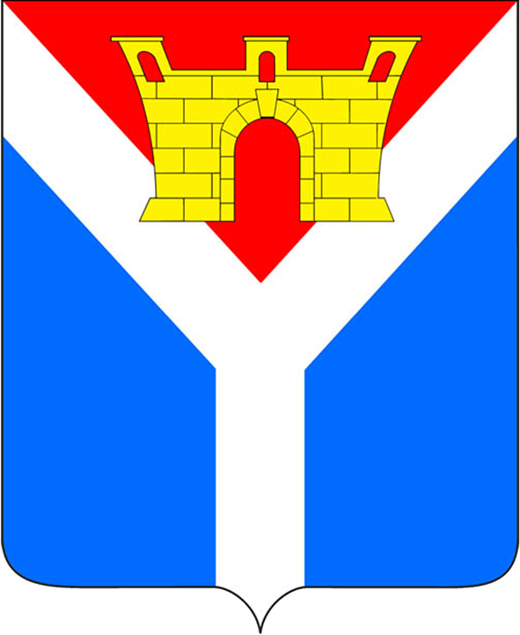

АДМИНИСТРАЦИЯ УСТЬ-ЛАБИНСКОГО ГОРОДСКОГО ПОСЕЛЕНИЯ
УСТЬ-ЛАБИНСКОГО РАЙОНА
П О С Т А Н О В Л Е Н И Е

от 07.11.2019 г. № 856

город Усть-Лабинск

О внесении изменений в постановление администрации Усть-Лабинского городского поселения Усть-Лабинского района от 17.05.2017г №311
«О подготовке предложений о внесении изменений в Генеральный план
Усть-Лабинского городского поселения Усть-Лабинского района, утвержденный решением Совета Усть-Лабинского городского поселения Усть-Лабинского района от 15 сентября 2011 года № 9, протокол №23»

В соответствии с Федеральным законом от 06 октября 2003 года №131-ФЗ «Об общих принципах организации местного самоуправления в Российской Федерации, а также в связи со штатными изменениями, в результате которых произошли изменения в составе комиссии, п о с т а н о в л я ю:
1. Внести в постановление администрации Усть-Лабинского городского поселения Усть-Лабинского района от 17 мая 2017 года № 311 «О подготовке предложений о внесении изменений в Генеральный план Усть-Лабинского городского поселения Усть-Лабинского района, утвержденный решением Совета Усть-Лабинского городского поселения Усть-Лабинского района от 15 сентября 2011 года № 9, протокол №23» следующие изменения:
1) приложение №1 «Состав комиссии по подготовке предложений о внесении изменений в Генеральный план Усть-Лабинского городского поселения Усть-Лабинского района» изложить в новой редакции (приложение).
2. Признать утратившими силу:
- постановление администрации Усть-Лабинского городского поселения Усть-Лабинского района от 10 сентября 2018 года №732 «О внесении изменений в постановление администрации Усть-Лабинского городского поселения Усть-Лабинского района от 17 мая 2017 года № 311 «О подготовке предложений о внесении изменений в Генеральный план Усть-Лабинского городского поселения Усть-Лабинского района, утвержденный решением Совета Усть-Лабинского городского поселения Усть-Лабинского района от 15 сентября 2011 года № 9, протокол №23»;
- постановление администрации Усть-Лабинского городского поселения Усть-Лабинского района от 22 октября 2019 года №805 «О внесении изменений в постановление администрации Усть-Лабинского городского поселения Усть-Лабинского района от 17 мая 2017 года № 311 «О подготовке предложений о внесении изменений в Генеральный план Усть-Лабинского городского поселения Усть-Лабинского района, утвержденный решением Совета Усть-Лабинского городского поселения Усть-Лабинского района от 15 сентября 2011 года № 9, протокол №23».
3. Отделу по общим и организационным вопросам администрации Усть-Лабинского городского поселения Усть-Лабинского района (Владимирова) опубликовать настоящее постановление в районной газете «Сельская новь» и разместить на официальном сайте администрации Усть-Лабинского городского поселения Усть-Лабинского района в информационно-телекоммуникационной сети «Интернет» www.gorod-ust-labinsk.ru.
4. Настоящее постановление вступает в силу со дня его официального опубликования.

Исполняющий обязанности главы
Усть-Лабинского городского поселения
Усть-Лабинского района А.Н. Мандрин

ПРИЛОЖЕНИЕ
к постановлению администрации
Усть-Лабинского городского
поселения Усть-Лабинского района
от 07.11.2019 г. № 856

ПРИЛОЖЕНИЕ №1
к постановлению администрации
Усть-Лабинского городского
поселения Усть-Лабинского района
от 17.05.2017г. № 311

СОСТАВ
комиссии по подготовке предложений о внесении изменений в
Генеральный план Усть-Лабинского городского поселения
Усть-Лабинского района

Мандрин  Александр Николаевич | - исполняющий обязанности главы Усть-Лабинского городского поселения Усть-Лабинского района- председатель комиссии;
Вьюркова  Любовь Николаевна | - заместитель главы Усть-Лабинского городского поселения Усть-Лабинского района - заместитель председателя комиссии;
Кузьменко  Наталья Петровна | - заведующий сектором по управлению муниципальной собственностью и земельным отношениям муниципального казенного учреждения Усть-Лабинского городского поселения Усть-Лабинского района «Административно-техническое управление» - секретарь комиссии;
Члены комиссии:
Косенко  Александр Васильевич | - начальник отдела по управлению муниципальной собственностью и земельным отношениям администрации Усть-Лабинского городского поселения Усть-Лабинского района;
Федосова  Оксана Викторовна | - начальник юридического отдела администрации Усть-Лабинского городского поселения Усть-Лабинского района;
Семененко  Александр Васильевич | - начальник управления архитектуры и градостроительства администрации муниципального образования Усть-Лабинский район;
Выскубов  Сергей Владимирович | - депутат Совета Усть-Лабинского городского поселения Усть-Лабинского района, председатель комиссии по вопросам жилищно-коммунального хозяйства, контроля за землепользованием, охраной окружающей среды;
Чернышова  Наталья Николаевна | - депутат Совета Усть-Лабинского городского поселения Усть-Лабинского района, председатель комиссии по бюджету, экономическому и перспективному развитию территории поселения;
Баженова  Алла Алексеевна | - депутат Совета Усть-Лабинского городского поселения Усть-Лабинского района, председатель комиссии по вопросам социальной политики, культуре, спорту, делам молодежи, соблюдения законности.

Заместитель главы
Усть-Лабинского городского поселения
Усть-Лабинского района Л.Н. Вьюркова

